2 Die formelhaften Wendungen

Kommunikative Kompetenz in einer Fremdsprache bedeutet, sprachliche Mittel richtig auswählen zu können. Um effizient kommunizieren zu können, müssen diese nicht nur korrekt, sondern auch angemessen und frequent, d.h. gebräuchlich sein. Kommunikationspartnerinnen und -partner achten neben den Inhalten eben auch sehr darauf, wie etwas gesagt wird, also welche sprachlichen Mittel und nonverbalen Zeichen von den Sprechenden verwendet werden. Kommunizieren in der Fremdsprache ist also kein freies Kombinieren von Wörtern, gewürzt mit ein wenig Grammatik und korrekter Phonetik, sondern immer auch die Wahl der richtigen sprachlichen Mittel.

Wie Sie sicher aufgrund Ihrer eigenen Sprachlernerfahrungen wissen, kann man oft nicht einfach von der Erstsprache in die Fremdsprache übersetzen. Jede Sprache hat ihre Regeln, z.B. im Hinblick auf die Wortstellung. Häufig sind die einzelnen Wörter, aus denen sich eine Äußerung wie z.B. eine Grußformel zusammensetzt, sprachenspezifisch. Wenn keine 100%ige Äquivalenz zwischen der Formulierung in der Erstsprache und der Fremdsprache besteht, ergeben sich bei direkter Übersetzung ungebräuchliche oder sogar fehlerhafte Äußerungen. Wahrscheinlich fallen Ihnen sofort Beispiele ein, die bei direkter Übersetzung aus Ihrer Erstsprache ins Deutsche nicht funktionieren.

Wir haben einige solcher Formulierungen aus Texten von Lernenden gesammelt und wollen Ihnen zeigen, dass eine unkritische Übertragung von der Erstsprache in die Zielsprache, in unserem Fall also in das Deutsche, zu fehlerhaften Äußerungen führen kann. Vielleicht sind Ihnen ähnliche Beispiele auch aus der eigenen Unterrichtspraxis bekannt.

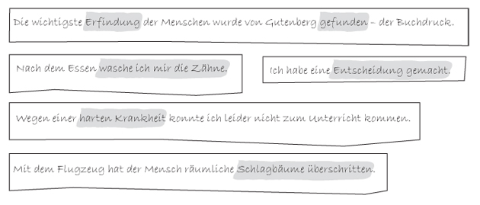

Zähne können nur geputzt, Erfindungen sollten immer gemacht werden. Krankheiten sind für gewöhnlich schwer oder leicht. Normalerweise überschreitet der Mensch Grenzen und eine Entscheidung sollte getroffen, nicht gemacht werden.
Möglicherweise haben die Lernenden in den Beispielen wortwörtlich aus ihrer Erstsprache übersetzt. So werden z.B. im Englischen Entscheidungen gemacht (to make a decision) und im Spanischen und Italienischen die Zähne gewaschen (lavarse los dientes, lavarsi i denti). Wir möchten mit diesen Beispielen nicht sagen, dass Fehler in der Fremdsprache ein Problem sind. Im Gegenteil – Fehler gehören dazu oder wie Anton Tschechow sagt: "Wo Fehler sind, ist auch Erfahrung." Aber viele Lernende wünschen sich eine hohe Kompetenz auf Deutsch. Die richtige Wahl eines Ausdrucks in einer bestimmten Situation führt dazu, dass man von anderen als (sprachlich) kompetent eingestuft wird. Eine große Hilfe dabei ist es, formelhafte Wendungen zu benutzen, d.h., Wortgruppen und Sätze als Ganzes zu reproduzieren, anstatt diese immer wieder neu zu konstruieren.

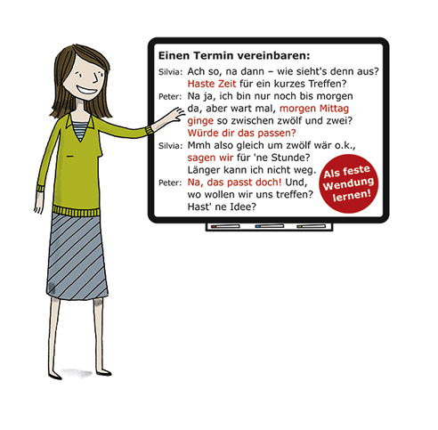

Wir möchten in diesem Kapitel erreichen, dass Sie
- ein Bewusstsein für Formelhaftigkeit in der Sprache entwickeln,
- erkennen, dass man zum Entschlüsseln von formelhaften Wendungen Situationswissen und kulturspezifisches Wissen braucht,
- mit den Merkmalen formelhafter Sprache vertraut werden,
- wissen, wie Sie Ihre Lernenden für den formelhaften Charakter der Sprache sensibilisieren und ihre Aufmerksamkeit auf formelhafte Wendungen lenken können.

2.1 Situationsbezug und kulturspezifisches Wissen

Wenn Sie dieses Teilkapitel gelesen haben,
- ist Ihnen die Bedeutung des Kontextes für die Wahl sprachlicher Mittel bewusst,
- können Sie die Bedeutung von Situationswissen anhand eines Beispiels aus der Unterrichtspraxis nachvollziehen,
- sind Sie dafür sensibilisiert, warum man im Unterricht über kulturspezifische Inhalte reflektieren sollte.

Sicherlich kennen Sie die folgenden Situationen: Einer Ihrer Lerner sagt etwas auf Deutsch und Sie verstehen, was er sagen möchte, aber seine Formulierung ist nicht ideal. Oder eine Lernerin bittet Sie um eine „passende" Übersetzung ins Deutsche oder fragt, ob Muttersprachlerinnen und Muttersprachler diesen Ausdruck so verwenden würden. Dass man etwas in einer bestimmten Situation so und nicht anders sagt, wissen Sie auch aus der Erstsprache. Der Kontext bestimmt die Wahl der sprachlichen Mittel und Kommunikation funktioniert nur auf der Grundlage spezifischen Situationswissens. Wie wichtig dieses Wissen ist, haben Sie gesehen, als wir das Telefongespräch in Teilkapitel 1.2 ausführlich analysiert haben. Die beiden Personen mussten sehr viel Wissen aus verschiedenen Bereichen aktivieren, damit das Gespräch erfolgreich sein konnte.

SITUATIONSWISSEN
Es handelt sich bei Situationswissen um Informationen, die die Kommunikationspartnerinnen und -partner aus einer Gesprächssituation gewinnen können. Dazu zählen z.B. Ort, Zeit (z.B. Zeitpunkt und Zeitdauer des Gesprächs), Kommunikationsteilnehmende (Anzahl, Alter, Geschlecht, Bekanntheit/Vertrautheit der Gesprächspartner), Medium (z.B. direkte Kommunikation, Telefonat). Situationswissen hilft also dabei,
- die Kommunikationssituation zu erfassen und einzuordnen,
- Erwartungen aufzubauen und Verstehen zu erleichtern,
- sprachliche Mittel und deren Korrektheit einschätzen zu können.

Das Situationswissen unterstützt aktiv das Verstehen: Vieles kann im Vorfeld einer Äußerung vorausgesehen werden, wenn die Situation bekannt ist. Eine unvollständige Information kann in Abhängigkeit von der Kommunikationssituation rekonstruiert werden. Auch die Sprachproduktion wird durch Situationswissen erleichtert, da Sprechende einschätzen können, welche sprachlichen Mittel angemessen sind.
Ihre Lernenden sollten daher die Möglichkeit erhalten, viele (Standard-)Situationen (z.B. Einkaufen, jemanden auf der Straße grüßen, Arztbesuch usw.) kennenzulernen, um sprachliche Mittel, Adressaten und Situationskomponenten sicher und schnell miteinander in Beziehung setzen und dadurch erfolgreich kommunizieren zu können.
Lassen Sie uns nun gemeinsam anhand der Kommunikationssituation Arztbesuch über die Bedeutung von "Situation" für die Wahl sprachlicher Mittel nachdenken.

Welche Informationen über das Gesundheitssystem in Deutschland und welche sprachlichen Handlungen sind für Ihre Lernenden wichtig, wenn Sie das Thema Arztbesuch behandeln? Notieren Sie.

Bitte bearbeiten Sie jetzt Aufgabe 11´
Bestimmt haben Sie viele Punkte notiert. Wir fassen die für uns wichtigsten Aspekte zum Situationswissen im Folgenden zusammen, sodass Sie Ihre Ideen mit unseren vergleichen und Gemeinsamkeiten oder Unterschiede feststellen können. Unterschiede könnten damit zusammenhängen, dass Arztbesuche in den verschiedenen Ländern anders ablaufen.

Was sollte man über die Situation wissen, um in Deutschland einen Arzt besuchen zu können?

Situation/Situationswissen: Was ist ein(e) …
Krankenversicherungskarte | Überweisung | Anmeldung
Notfall | Krankschreibung | Rezept
Arzttermin | verschreibungspflichtiges Medikament | Apotheke

sprachliche Handlungen
sich anmelden | in einer Notfallsituation Angaben zu Person und Vorfall machen | Nachfragen zu Medikamenten stellen
sich begrüßen/ verabschieden | mit der Ärztin / dem Arzt über das Befinden sprechen | einen Termin vereinbaren

Hier sehen Sie nun noch einige Beispiele von relevanten sprachlichen Handlungen bei einem Arztbesuch und ihre Realisierung:

sprachliche Handlung | Beispiele für die Realisierung der sprachlichen Handlung
jmdn. begrüßen / verabschieden | Guten Tag, Schwester Petra / Frau Doktor!
einen Termin vereinbaren | Ich hätte gern einen Termin zur Vorsorge.
etwas bestätigen / ablehnen | Ja, ich benötige eine Krankschreibung.
etwas begründen | Ich brauche einen Termin, weil ich seit Montag hohes Fieber habe.
ein (gesundheitliches) Problem erläutern | Ich habe seit Tagen Gelenkschmerzen.
auf Nachfragen zur Gesundheit reagieren | Ja genau, dort tut es weh!
(Nicht-)Verstehen ausdrücken | Ich verstehe (nicht), was Sie meinen.

In Aufgabe 11 haben wir gesehen, wie komplex scheinbar einfache Situationen sind. Die Situation bestimmt die Wahl der sprachlichen Mittel und damit den Wortschatz und die grammatischen Strukturen. An dieser Kommunikationssituation hängt eine Vielzahl sprachlicher Handlungen. Wenn wir Lernende dazu befähigen wollen, sprachlich kompetent zu agieren, müssen wir ihnen die dafür notwendigen sprachlichen Mittel zur Verfügung stellen. Sehen Sie sich deshalb das folgende Lehrwerkbeispiel an, in dem die sprachlichen Mittel zur Realisierung der sprachlichen Handlungen für den Arztbesuch schrittweise erarbeitet werden.

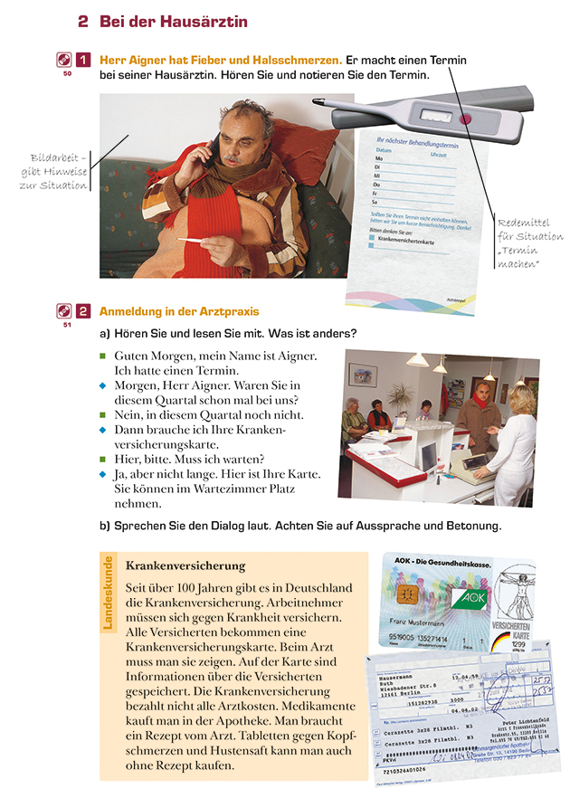
studio d A1, Kurs- und Übungsbuch, S. 88.

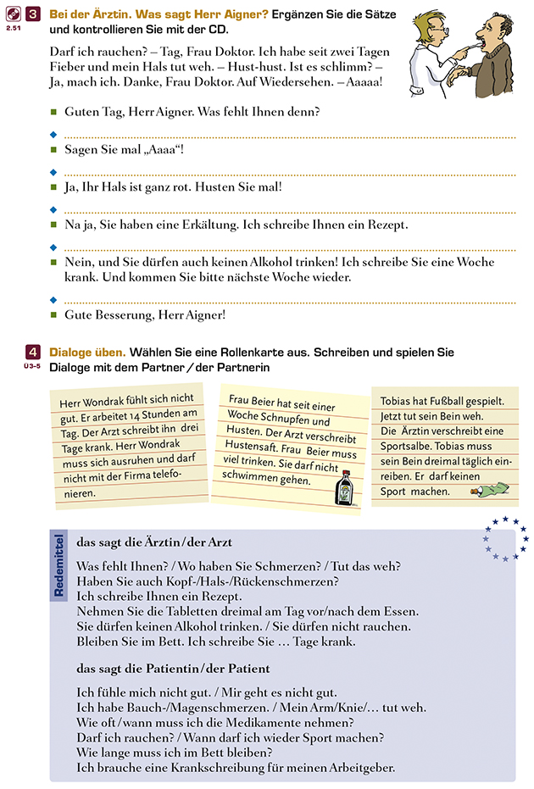
studio d A1, Kurs- und Übungsbuch, S. 89.

Vergleichen Sie Ihre Ideen aus Aufgabe 11 mit den obigen Beispielen aus dem Lehrwerk studio d A1, S. 88/89. Welches Wissen zur Situation wird in den Übungen 1–3 vermittelt? Welche sprachlichen Handlungen werden eingeführt?

Bitte bearbeiten Sie jetzt Aufgabe 12
In dem Lehrwerkbeispiel werden die notwendigen sprachlichen Handlungen zur komplexen Situation Arztbesuch chronologisch eingeführt: Der kranke Herr Aigner vereinbart telefonisch einen Arzttermin, er kommt in die Praxis und meldet sich an der Rezeption an. Schließlich findet das Gespräch zwischen Herrn Aigner und der behandelnden Ärztin statt. Für alle sprachlichen Handlungen werden Dialoge angeboten (Übung 4); diese sind eine Hilfe und Orientierung für die Lernenden, um die notwendigen Redemittel kennenzulernen.

Informationen rund um das Thema Arztbesuch werden in diesem Lehrwerkbeispiel über die Landeskundebox (siehe studio d A1, S. 88, Übung 2b) vermittelt. Es wird das deutsche Krankenversicherungssystem thematisiert, die Krankenversicherungskarte vorgestellt und auf Arztkosten sowie rezeptfreie und rezeptpflichtige Medikamente eingegangen.

Die beiden Beispielseiten enthalten neun Fotos/Zeichnungen, die den Lernenden das Verstehen der Situation erleichtern und sie mit den erforderlichen Redemitteln vertraut machen. Damit wird ihr Vorwissen aktiviert und das Situationsverstehen unterstützt. Wenn die Lernenden bereits wissen, was mit Terminzettel, Anmeldung in der Arztpraxis, Krankenversicherungskarte und Rezept gemeint ist, können sie auf dieses Wissen zurückgreifen. Ist dieses Wissen noch nicht vorhanden, bieten die Texte und Visualisierungen eine Hilfe zum Aufbau neuen Wissens.

Die Lehrwerkseiten aus Aufgabe 12 bieten auch die für die einzelnen sprachlichen Handlungen notwendigen Redemittel an. Dies geschieht über den Dialog von der CD (z.B. Übung 2a) oder über den Text (z.B. Übung 2b). Im Redemittelkasten (Übung 4) sind die Redemittel nach Arzt und Patient geordnet; mit ihnen können die Lernenden Rollenspiele entwickeln.

Wortschatz und grammatische Strukturen sind aufs Engste mit den in einer Situation nötigen sprachlichen Handlungen und der Situation selbst verbunden; sie werden jedoch nicht explizit thematisiert. Das heißt, obwohl in den Redemitteln z.B. das Modalverb (Sie dürfen nicht) verwendet wird, liegt der Fokus nicht auf der Vermittlung der Formen, sondern auf der situationsangemessenen Verwendung von Sprache. Es ist für den Spracherwerb hilfreich und für die Lernenden motivierend, wenn Situationen wahrgenommen, in verschiedene sprachliche Handlungen untergliedert und mit den jeweiligen sprachlichen Mitteln erworben werden. Das Lehrwerkbeispiel zeigt sehr gut, wie sprachliches Handeln in bestimmten Situationen gelernt werden kann. Fassen wir noch einmal die einzelnen Schritte zusammen, die dafür im Unterricht durchlaufen werden sollten:
- Unterstützen Sie Ihre Lernenden dabei, Situationen „wahrzunehmen“. Hierbei hilft die Arbeit mit Bildern, Videos oder Projekten in der Zielsprachenkultur.
- Lassen Sie Ihre Lernenden Situationen beschreiben. Ihre Lernenden sollten sich immer wieder mit Faktoren, die Situationen beeinflussen (z.B. Ort, Zeit, Personen usw.), auseinandersetzen. Über die Beschreibung von Situationen aus eigener Perspektive kommt man (besonders in sprachlich und kulturell heterogenen Gruppen) zum interkulturellen Austausch. Lassen Sie Ihre Lernenden diskutieren, was in ihrem Herkunftsland z.B. bei einem Arztbesuch beachtet werden muss oder was sie an der Darstellung des Arztbesuchs in Deutschland verwundert hat oder bisher unbekannt für sie war.
- Erarbeiten Sie mit Ihren Lernenden Rollenspiele für ausgewählte Situationen. Auf diese Weise verbinden Sie das Situationswissen mit dem aktiven Sprachhandeln.
- Besprechen Sie gemeinsam (unbekannte) Situationen. Fordern Sie Ihre Lernenden dazu auf, ihr (sprachliches) Verhalten und das der Gesprächspartner zu hinterfragen. Fragen könnten z.B. sein: Wie sollte man sich in der Situation sprachlich verhalten? Wie reagiert der Gesprächspartner darauf?

KULTURSPEZIFISCHES WISSEN
Sie haben am Beispiel der telefonischen Terminvereinbarung (siehe Kapitel 1.2) gesehen, dass die angemessene Wahl der sprachlichen Mittel auch von kulturellem Wissen abhängt. Kommunikationsteilnehmende, die einer bestimmten (gemeinsamen) Kultur angehören, teilen dieses kulturspezifische Wissen, wodurch in der Regel eine problemlose Kommunikation möglich wird. Ob fehlendes kulturspezifisches Wissen die Kommunikation behindert, hängt in hohem Maße von der Distanz zwischen der Ausgangs- und Zielkultur ab. Das folgende Beispiel soll Ihnen das veranschaulichen. Mahmoud aus Tunesien beschreibt in einem Internetforum ein Missverständnis mit seinem deutschen Arbeitskollegen Peter.

Lesen Sie die Überschrift und den Text des Beitrags im Forum.

Bitte bearbeiten Sie jetzt Aufgabe 13´
Jede der obigen Reaktionen ist zwar denkbar, aber Mahmoud schreibt im Forum weiter, dass Peter tatsächlich schockiert gewesen sei. Er kann sich zwar denken, was Mahmoud mit der Äußerung „Ich liebe dich“ auszudrücken versuchte, dennoch reagiert er schockiert und reserviert.
Fazit: Die Kommunikation zwischen den beiden Freunden ist gestört. Mahmouds Absicht, Peter freundlich zu danken, hat nicht funktioniert. Der Grund der Kommunikationsstörung ist, wie Sie vielleicht erkannt haben, die kulturell unterschiedliche Interpretation des Begriffs Liebe. Im arabischsprachigen Raum ist es unter Freunden durchaus zulässig „Ich liebe dich“ zu sagen. In Deutschland ist diese Aussage nur innerhalb einer Partnerschaft, nicht aber zwischen Kollegen möglich. Mahmoud hat die Äußerung aus seiner Erstsprache ins Deutsche übertragen. Ähnlich wie bei sprachlichen Fehlern, die durch das Übertragen von Elementen oder Strukturen aus der Erst- oder Fremdsprache auf die Zielsprache erfolgen, spricht man hier von Transfer, genauer von einem negativen interkulturellen, pragmatischen Transfer. Darin liegt ein großes Konfliktpotenzial, denn der Grund für die unangemessene Äußerung wird von den Kommunikationspartnern meist nicht als Resultat anderer kulturspezifischer Kommunikationsmuster erkannt und toleriert, sondern direkt auf den Sprechenden bezogen und als unangemessenes Verhalten bewertet.

Für spezifische Situationen gibt es also sowohl sprachliche als auch kulturell gebundene ideale Formulierungen. Muttersprachliche Sprecherinnen und Sprecher des Deutschen hätten mit großer Wahrscheinlichkeit auf eine der folgenden Formulierungen zurückgegriffen, um Peter zu danken:
- Vielen (lieben/herzlichen) Dank für deine Unterstützung!
- Ich weiß gar nicht, wie ich dir (dafür) danken soll!
- Ich bin dir wirklich sehr/extrem/ausgesprochen/unglaublich dankbar!
Im vorliegenden Fall haben wir mehrere Formulierungsmöglichkeiten. Häufig gibt es jedoch für einen Äußerungswunsch in einer spezifischen Situation nur eine begrenzte Auswahl möglicher Formulierungen. Diese nennen wir formelhafte Wendungen. Die Bezeichnung macht deutlich, dass solche Formulierungen aus mehreren Wörtern bestehen und mitunter sogar als ganze Texte auftreten können.

ZUSAMMENFASSUNG
Kommunikationsteilnehmende wählen sprachliche Mittel entsprechend bestimmten Situationen und sprachlichen Handlungen aus. Dafür greifen sie auf Situationswissen und kulturspezifisches Wissen zurück.
Wir haben Ihnen an einem Lehrwerkbeispiel gezeigt, wie im Unterricht durch Hör- und Lesetexte mit situationsadäquaten Inhalten sowie durch Bilder, Infokästen und Redemittelkästen sowohl Situationswissen als auch adäquate sprachliche Mittel zur Verfügung gestellt werden können.
Anhand einer missglückten Kommunikation haben Sie zudem gesehen, wie wichtig kulturspezifisches Wissen für das Gelingen von Kommunikation ist.

2.2 Formelhafte Wendungen und ihre Merkmale
Die Meinungen darüber, was in der Sprache formelhaft ist, gehen auseinander. Deshalb finden sich in der Literatur verschiedene Termini für dieses Phänomen, von denen Ihnen einige sicherlich schon in Lehrwerken, Übungsgrammatiken und anderen Lernmaterialien begegnet sind. Dazu zählen z.B. Phraseologismus, Redewendung, komplexe Einheit, Chunk oder auch Wortverbindung, Phrasem, Kollokation, Nomen-Verb-Verbindung, Idiom, Routineformel, Funktionsverbgefüge, Sprichwort, geflügeltes Wort und vieles mehr. Die verschiedenen Termini sind sinnvoll. Im Rahmen dieser Einheit können wir jedoch nicht detailliert auf diese Differenzierungen eingehen. Wir konzentrieren uns im Folgenden auf eine gemeinsame Eigenschaft aller dieser sprachlichen Mittel: die Formelhaftigkeit. Alle sprachlichen Einheiten, die diese Eigenschaft aufweisen, bezeichnen wir als formelhafte Wendungen.

Wenn Sie dieses Teilkapitel bearbeitet haben,
- kennen Sie ausgewählte Merkmale formelhafter Wendungen,
- können Sie formelhafte Wendungen identifizieren,
- kennen Sie Möglichkeiten, wie Sie im Unterricht mit formelhaften Wendungen umgehen können, damit auch Ihre Lernenden formelhafte Wendungen sicher in der Kommunikation anwenden können.

Zur Beantwortung der Frage, was formelhaft ist, lesen Sie nun einen Auszug aus dem Ihnen bereits bekannten Telefonat zwischen Peter und Silvia. Wir haben einige der Formulierungen markiert, welche als formelhaft eingestuft werden können.

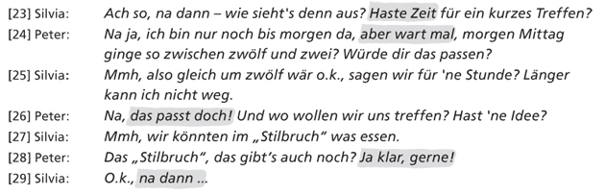

Sicherlich waren Sie überrascht, wie viele Formulierungen als formelhaft gelten können. Einige Merkmale formelhafter Wendungen haben Sie möglicherweise auch schon erkannt.

Jede Formulierung ist an konkrete Situationen gebunden. Sie kann, muss aber nicht formelhaft sein. Bei formelhaften Formulierungen sind die Wörter nicht frei kombinierbar, sondern haben feste Partner. Das wird von Lernenden oft nicht gesehen, da sie in der Regel Wort für Wort übersetzen. Wer eine Fremdsprache beherrschen möchte, muss daher kombinieren lernen: Dabei können Laute und Zeichen, Morpheme, Wörter zu Wortkombinationen und diese zu Sätzen und Texten kombiniert werden. Wir konzentrieren uns hier vor allem auf die Kombination von Wörtern zu formelhaften Wendungen.
Im Folgenden möchten wir mit Ihnen gemeinsam Merkmale formelhafter Wendungen herausarbeiten.

MERKMAL 1: MEHRGLIEDRIGKEIT
Formelhafte Wendungen bestehen in der Regel aus mehreren Wörtern. Im Folgenden sehen Sie eine Auswahl von formelhaften Wendungen, die Ihnen sicher bekannt, aber nicht als formelhafte Wendungen bewusst sind.

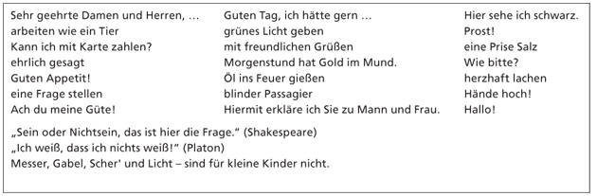

Wie "formelhaft" bereits sagt, müssen mindestens zwei Teile, also zwei Wörter, in einer Wendung enthalten sein. Wie auch die Beispiele zeigen, bestehen formelhafte Wendungen aus mehreren Komponenten, sind also mehrgliedrig. Lernende müssen dafür sensibilisiert werden, dass Wörter nicht allein, sondern mit Partner(n) auftreten. Die Verbindung zwischen diesen Partnern ist meist sehr eng.

Es gibt auch Fälle, in denen Einzelwörter wie eine formelhafte Wendung gebraucht werden. Hallo! und Prost! gehören z.B. dazu. Mehrgliedrige Wendungen verlieren manchmal ihre Teile, bleiben aber dennoch formelhaft. Muttersprachlerinnen und Muttersprachler sprechen oft schnell und lassen Wörter ausfallen und/oder ziehen sie zusammen. So wird z.B. aus Guten Tag! im Alltag oftmals ein kurzes Tag! Solche Prozesse kommen in allen Sprachen vor. Aus dem Englischen How do you do? wird Howdy! oder aus dem Spanischen ¡Buenas tardes! ein kurzes ¡Buenas!.

Vokabellisten in Lehrwerken enthalten meist nur einzelne Wörter. Die Umgebung eines Wortes, also Wörter, die typischerweise gemeinsam mit einem Partner auftreten, werden selten gezeigt, am ehesten noch in Online-Wörterbüchern. Daher werden Ihre Lernenden häufig auch nur nach den Äquivalenten zu Einzelwörtern suchen. Diese Fokussierung auf Einzelwörter lässt sich auch lernpsychologisch gut begründen. Lernende setzen die neu zu lernende Sprache immer in Beziehung zur Erstsprache oder zu bereits erlernten Fremdsprachen und versuchen, die fremdsprachlichen Ausdrücke in das vorhandene, z.B. erstsprachliche System zu integrieren. Sie suchen nach Übersetzungen zu Einzelwörtern. Die Partner dieser Einzelwörter werden dabei meist zu wenig berücksichtigt. Daher sollten Lernende im Unterricht aufgefordert werden, nicht nur Vokabelgleichungen (Haus = home) zu notieren und zu lernen, sondern typische Kombinationen von Wortpartnerschaften in Texten zu markieren und im Vokabelheft zu notieren (zu Hause sein, nach Hause gehen).

Noch anschaulicher ist die Darstellung in einem Wortigel. Er kann neu erlernte und/oder bekannte Kombinationen von Wörtern enthalten. Wir stellen Ihnen im Folgenden eine Möglichkeit vor, wie Sie im Unterricht der Fokussierung Ihrer Lernenden auf einzelne Wörter entgegenwirken und stattdessen ihre Fähigkeit trainieren können, Wörter zu kombinieren. Dazu kann Ihnen fast jeder Text in Ihrem Lehrwerk dienen. Nach der inhaltsorientierten Arbeit (Worum geht es im Text? Was sind die Hauptinformationen?) könnte formorientiert weitergearbeitet werden (Was sind zu einem Schlüsselwort mögliche kombinierbare Partner?).

Welche Wörter kann man mit dem Wort Schule kombinieren? Suchen Sie im Text. Ergänzen Sie dann den Wortigel.

Bitte bearbeiten Sie jetzt Aufgabe 14
Die Beispiele im Lösungsschlüssel zeigen die Bindungsfähigkeit von Wörtern und Wendungen. Durch Übungen wie in Aufgabe 14 werden Ihre Lernenden befähigt, ihren Wortschatz eigenständig zu erweitern. Dabei sollten sie am Anfang immer mithilfe von Fragen angeleitet werden.

Im Teilkapitel 1.2 haben Sie gesehen, dass mit Äußerungen konkrete Mitteilungsabsichten verfolgt werden. Wenn Sie Ihre Lernenden auf die Mitteilungsabsicht und die damit verbundene konkrete Formulierung aufmerksam machen möchten, müssen Sie unterstützende Fragen wie im folgenden Beispiel stellen. Sie sehen hier wieder einen Ausschnitt aus unserem Telefongespräch und die Frage, die Sie als Lehrkraft dazu stellen könnten:
Wie sagt Silvia, dass sie gerade keine Zeit hat?

Lernende profitieren von dieser funktional orientierten Vorgehensweise, da sie auf diese Weise
- die formelhaften Wendungen erkennen,
- die Mitteilungsabsicht erkennen,
- die formelhaften Wendungen möglichst als Ganzheit/Einheit wahrnehmen und lernen können.

Wir zeigen Ihnen dies an einem weiteren Beispiel.
Bei den markierten Äußerungen aus dem Telefongespräch handelt es sich um formelhafte Wendungen, die Ihre Lernenden möglichst als Ganzheit/Einheit wahrnehmen und lernen sollten. Die dahinterstehende Mitteilungsabsicht ist "Erstaunen ausdrücken". Ihre Lernenden könnten also mit dem Arbeitsauftrag gezielt auf diese Wendungen aufmerksam gemacht werden.

Finden Sie formelhafte Wendungen, mit denen Peter sein Erstaunen zum Ausdruck bringt.

Indem Sie die Aufmerksamkeit Ihrer Lernenden auf formelhafte Wendungen und deren Funktion lenken, können Sie der Fokussierung auf Einzelwörter entgegenwirken und verhindern, dass lange Vokabellisten auswendig gelernt werden.

MERKMAL 2: IDIOMATIZITÄT
Zum Lernprozess Ihrer Lernenden gehört, dass sie formelhafte Wendungen nicht nur als mehrgliedrige, sondern auch als inhaltliche Einheit verstehen. Daher müssen Lernende dafür sensibilisiert werden, dass man die Gesamtbedeutung einer formelhaften Wendung nicht immer anhand der Bedeutung ihrer einzelnen Bestandteile erschließen kann. Dies betrifft das Merkmal der Idiomatizität. Eine formelhafte Wendung ist also idiomatisch, wenn sich die Gesamtbedeutung der Wendung nicht direkt aus der Bedeutung ihrer Bestandteile entschlüsseln lässt. Dabei gibt es unterschiedliche Grade von Idiomatizität. Wir unterscheiden zwischen
- vollidiomatischen Wendungen,
- teilidiomatischen Wendungen,
- nichtidiomatischen Wendungen.

A. Vollidiomatische Wendungen
Bei vollidiomatischen formelhaften Wendungen haben alle Bestandteile ihre Einzelbedeutung zugunsten einer Gesamtbedeutung aufgegeben. In der Wendung jemand macht aus einer Mücke einen Elefanten geht es z.B. nicht um Mücken oder Elefanten, sondern es wird ein Bild entworfen, in dem eine Person aus einer kleinen Sache etwas ganz Großes macht, also sehr stark übertreibt.

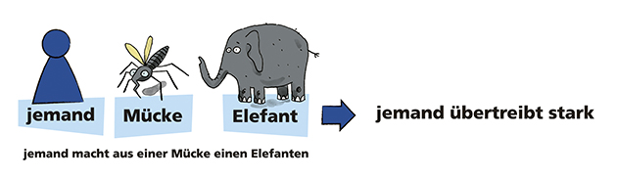

Bei vollidiomatischen Wendungen kann den Lernenden die Bedeutung jedes einzelnen Wortes der Struktur klar sein und trotzdem wird die Wendung nicht verstanden, da die meisten Bestandteile innerhalb der formelhaften Wendung nicht mehr ihre ursprüngliche Bedeutung besitzen, d.h. diese zugunsten der Gesamtbedeutung aufgegeben haben. Daraus ergeben sich Probleme beim Verstehen insbesondere dann, wenn kein ähnlicher Ausdruck in der Erstsprache der Lernenden vorhanden ist.

B. Teilidiomatische Wendungen
Des Weiteren gibt es teilidiomatische Wendungen wie z.B. jemand staunt Bauklötze. Die Bedeutung eines Bestandteils dieser Wendung, nämlich des Verbs staunen, entspricht tatsächlich seiner Bedeutung außerhalb der Wortverbindung. Wenn jemand Bauklötze staunt, dann staunt er, aber natürlich keine Bauklötze, sondern er staunt sehr.

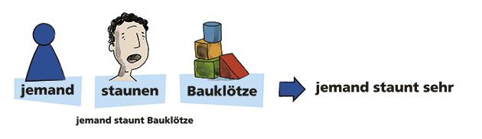

C. Nichtidiomatische Wendungen
Als nichtidiomatische Wendungen werden formelhafte Wendungen verstanden, deren Bedeutung sich auf der Grundlage der Bedeutungen der einzelnen Bestandteile erschließen lässt, z.B. jemand gießt Blumen.

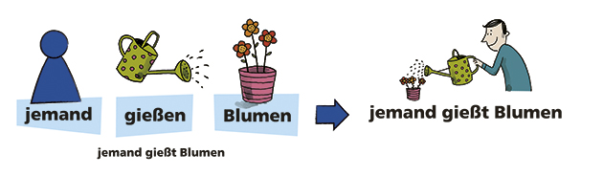

Nichtidiomatische Wendungen werden daher meist ohne größere Schwierigkeiten verstanden, leider aber oft nicht als formelhafte Wendung wahrgenommen. Das hat zur Folge, dass sich Lernende bei der Sprachproduktion nicht an den möglichen Partner der Wendung erinnern und frei kombinieren. Und das führt schließlich zu fehlerhaften Äußerungen wie die Zähne waschen, wie wir zu Beginn des Kapitels gesehen haben.

Im Unterschied dazu bemerken Lernende voll- und teilidiomatische Wendungen in Texten sehr schnell, weil ihre Bestandteile zusammen eine schwer zu erklärende oder auch nicht nachvollziehbare Einheit bilden. Beim Lesen von Texten bereiten diese für das Verständnis Schwierigkeiten, da sie meist nur mithilfe von Wörterbüchern entschlüsselt werden können.

Zur inhaltlichen Entschlüsselung einer idiomatischen formelhaften Wendung hilft oft der Kontext. So kann Silvias Äußerung Ich bin gerade auf dem Sprung mithilfe der folgenden Faktoren gut entschlüsselt werden:
- Situationswissen: Silvia ist in Eile, Peter ruft überraschend an, Peter bittet um Adressen, was Silvias Zeit erfordert, die sie gerade nicht hat.
- Umfeld der Äußerung: Silvias Äußerung Ich muss meine Tochter von der Kita abholen.

Auf der Grundlage dieser Informationen wird die Bedeutung der Struktur sehr viel klarer: Silvia ist in Eile, sie hat keine Zeit, d.h., sie ist auf dem Sprung, eine andere Handlung durchzuführen.
In der folgenden Aufgabe zeigen wir Ihnen, wie Sie Ihre Lernenden dabei unterstützen können, idiomatische formelhafte Wendungen mithilfe des Kontextes zu entschlüsseln. Versuchen Sie, sich zunächst selbst den Prozess bewusst zu machen, in dem die Bedeutung der Wendungen entschlüsselt wird.

Ordnen Sie die in den Zeitungsnachrichten (1.–3.) markierten idiomatischen Wendungen einer der aufgeführten Bedeutungen (A.–C.) zu. Welche Informationen helfen Ihnen bei der Zuordnung?

Bitte bearbeiten Sie jetzt Aufgabe 15´
In den obigen Zeitungsartikeln finden Sie eine Reihe wichtiger Informationen zur Situation, die Ihnen bei der Entschlüsselung der Bedeutung der idiomatischen formelhaften Wendungen helfen. So erfahren wir in Beispiel 1 durch die Wörter Trainer und Basketballverein, dass es sich um die Rubrik Sport handelt. Man weiß, dass ein Sieg im Sport ein positives Ereignis ist. Auch erfahren wir, dass es sich um den ersten Sieg in der Saison handelt. Freude und Erleichterung sind daher sehr groß. Wenn ein Stein vom Herzen fällt, dann muss dies folglich positiv sein.

Wie wir bereits im Beispiel des Eintrags im Forum von Mahmoud (siehe Kapitel 2.1) gezeigt haben, ist die Verwendung formelhafter Wendungen immer an spezifische Situationen gebunden – unabhängig vom Grad ihrer Idiomatizität. Die Situation hilft zum einen, Bedeutungen der formelhaften Wendungen zu entschlüsseln, zum anderen zeigt sie die Bedingungen des Gebrauchs einer formelhaften Wendung. So bedeutet den Löffel abgeben im Zeitungsbeispiel 2 mehr als nur sterben, denn es drückt eine verhältnismäßig gleichgültige Haltung zum Sterben aus. Durch den Kontext wird deutlich, dass diese Verbindung in einer eher informellen Situation gebraucht wird und nicht in einer formellen Rede gebraucht werden sollte. Damit Ihre Lernenden den Gebrauch und die Anwendungsbereiche einer formelhaften Wendung kennen und einschätzen können, sollten Sie im Unterricht mit vielen authentischen Texten arbeiten. Eine gute Quelle für solche Texte ist das Internet.

LITERATUR ZUM WEITERLESEN
Wenn Sie wissen möchten, wie Sie authentische Texte recherchieren können, empfehlen wir Ihnen Kapitel 3 in der Einheit 5 Lernmaterialien und Medien (Rösler/Würffel 2014) von Deutsch Lehren Lernen.

Bei der Recherche im Internet setzen Sie die gesuchten formelhaften Wendungen in Anführungszeichen und begrenzen die Suche auf die Rubrik „News“. So gelangen Sie schnell zu typischen Gebrauchsbeispielen aus der Presse. Zugleich vermeiden Sie auf diese Weise Beiträge aus Internetforen, die sprachlich fehlerhaft sein können. Auch Interviews und Zitate in Zeitungstexten müssen eventuell sprachlich von Ihnen überprüft werden.
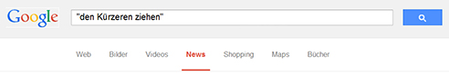
Google-Recherche zum Auffinden von Textmaterial

Die authentischen Textbeispiele, die auf diese Weise ermittelt wurden, zeigen die Anwendungsbereiche einer formelhaften Wendung.

Wenn Sie Ihren Lernenden mögliche thematische Anwendungssituationen einer formelhaften Wendung veranschaulichen möchten, können Sie ihnen die Arbeit mit den Textbeispielen durch gezielte Fragen erleichtern:
- In welchen Themenbereichen taucht die formelhafte Wendung auf: Kultur/Literatur/Sport/Politik …?
- Wer oder was kann den Kürzeren ziehen? Personen/Tiere/Institutionen/Gegenstände …?
Zur Entschlüsselung der formelhaften Wendungen ist es nicht erforderlich, den Text vollständig zu verstehen, denn ihre Anwendungsbereiche werden bereits anhand weniger Schlüsselwörter deutlich. Um Ihren Lernenden die Bearbeitung solcher Aufgaben zu erleichtern, können Sie die Schlüsselwörter typografisch hervorheben. Voraussetzung ist aber, dass die Bedeutung der formelhaften Wendung bekannt ist. Dazu müssen die Lernenden eventuell mit Wörterbüchern arbeiten. Die dort enthaltenen Informationen können dann mit den Ergebnissen der Textanalyse durch die Lernenden selbstständig ergänzt oder korrigiert werden.
Sehen Sie hier ein Beispiel aus Langenscheidts Großwörterbuch Deutsch als Fremdsprache:

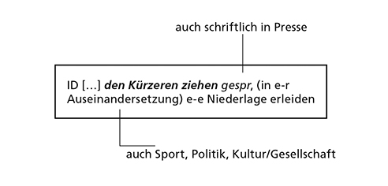
(Götz/Haensch/Wellmann 2003)

In authentischen Textbeispielen kann man feste und variable Bestandteile einer formelhaften Wendung identifizieren. Man kann erkennen, wie innerhalb der formelhaften Wendung jemand zieht den Kürzeren Erweiterungen und/oder Unterbrechungen möglich sind. Die (internetbasierte) Textsuche gibt wichtige Informationen und liefert Belegstellen. Ihre Lernenden können dann diese Informationen mithilfe von Wörterbüchern ergänzen.

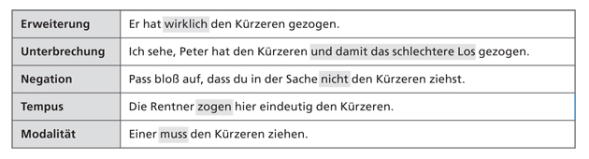

Inwieweit der produktive Gebrauch einer idiomatischen formelhaften Wendung für einen Lernenden relevant ist, entscheidet man je nach Lernziel. Hessky (1997) und Lüger (1997) gehen davon aus, dass Lernende zunächst den rezeptiven Umgang mit idiomatischen Wortverbindungen trainieren sollten und die produktive Verwendung erst auf fortgeschrittenem Niveau erfolgen sollte. In Lernmaterialien werden teil- und vollidiomatische Wendungen daher meist erst ab Niveau B1 behandelt. Andererseits werden in Profile deutsch (Glaboniat u.a. 2005) Wendungen wie Gott sei Dank oder Nehmen Sie bitte Platz, die durchaus als teilidiomatisch eingestuft werden können, auf dem Niveau A2 angeboten. Kontextgestützte Entschlüsselungsstrategien für voll- und teilidiomatische Wendungen sollten also von Anfang an vermittelt werden.

Eine Schwierigkeit ergibt sich bei der Visualisierung idiomatischer Wendungen. In Lernmaterialien werden sie häufig mithilfe von Bildern illustriert, die bei der Bedeutungsentschlüsselung helfen sollen, unserer Meinung nach jedoch oft lediglich als Hilfe zum Memorieren dienen können. Sehen Sie sich dazu die folgenden Beispiele an.

BEISPIEL 1
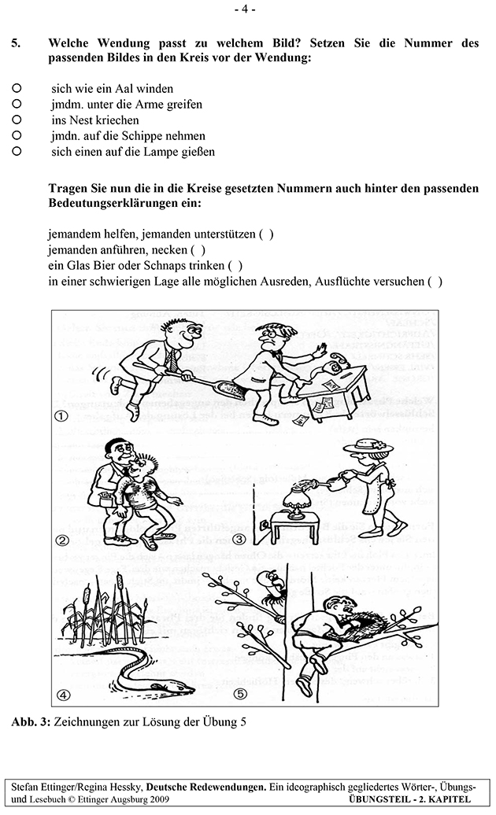
(www.ettinger-phraseologie.de/media/pdf/uebungen2.pdf, S. 4)

BEISPIEL 2
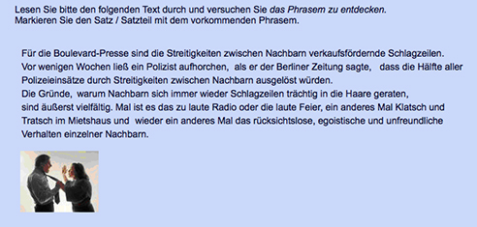
EPHRAS, Demoversion (http://demo.ephras.org/UebungenFrameSet.html)

Sehen Sie sich die Visualisierung zu den idiomatischen Wendungen jemand(en) auf die Schippe nehmen und sich in die Haare geraten in den obigen Beispielen 1 und 2 genauer an. Welches Bild hilft zum besseren Verständnis der Struktur?

Bitte bearbeiten Sie jetzt Aufgabe 16´
Beispiel 1 illustriert die idiomatische formelhafte Wendung Wort für Wort (Schippe/Schaufel). Die Bilder stehen in keiner Beziehung zur idiomatischen Bedeutung der formelhaften Wendungen und haben daher bestenfalls eine humoristische Funktion. Sie können aber eine Merkhilfe darstellen, insbesondere wenn es eine gleichbedeutende Wendung in der Erstsprache gibt. Zur Entschlüsselung der Bedeutung eignen sie sich nicht.
Das Bild in Beispiel 2 macht dagegen die Gesamtbedeutung der idiomatischen formelhaften Wendung (sich in die Haare geraten = streiten) deutlich (im Beispiel übrigens Phrasem genannt) und unterstützt damit neben dem Kontext die Entschlüsselung der Bedeutung. Eine solche Herangehensweise ist für die Entschlüsselung der Bedeutung der idiomatischen formelhaften Wendung also gut geeignet. Wichtig dabei ist, dass die Lernenden mit dem Phänomen der Idiomatizität vertraut sind. Achten Sie also bei der Auswahl von Bildern, die die Entschlüsselung von idiomatischen Wendungen unterstützen sollen, darauf, dass sie die Bedeutung der gesamten Wendung wiedergeben und nicht die wörtliche Bedeutung der einzelnen Bestandteile.

Vermeiden Sie aufgrund dieser Überlegungen Aufgaben, die Kenntnisse über formelhafte Wendungen durch Bildzuordnungen (Welche Wendung passt zu welchem Bild?) überprüfen. Wichtiger ist, dass die Lernenden die tatsächliche Bedeutung und den Zusammenhang, in dem die Wendung gebraucht werden kann, kennen. Testen Sie deshalb, ob Ihre Lernenden wissen, wann bzw. wo man diese Wendung zu wem in welcher Art und Weise sagen darf.

MERKMAL 3: FESTIGKEIT
Die Bestandteile formelhafter Wendungen gehen eine sehr enge Verbindung ein und lassen sich daher nicht problemlos durch andere Wörter ersetzen. Ihre Lernenden werden oft unsicher sein, ob und wenn ja, welche Wörter miteinander kombiniert werden können. Das Problem zeigt sich an folgendem Beispiel. Die Deutschlernerin Anninka stellt im Forum Deutsch als Fremdsprache eine Frage zur Kombination zweier Wörter.

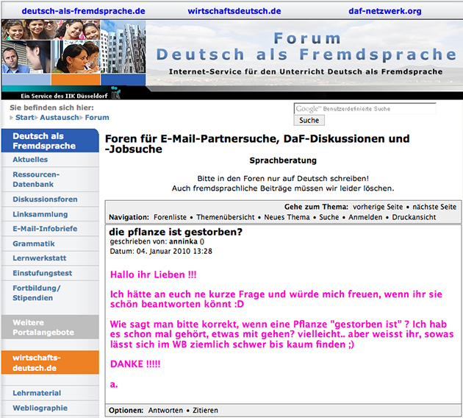
(www.deutsch-als-fremdsprache.de/austausch/forum/read.php?4,69604)

Können Sie die Frage beantworten? Nach welcher Formulierung sucht Anninka?

Bitte bearbeiten Sie jetzt Aufgabe 17´
Obwohl jeder die Aussage die Pflanze ist gestorben verstehen würde, ist diese Formulierung nicht korrekt. Eine Pflanze stirbt nicht, sie geht ein.
Es gibt also Wörter, die bestimmte Partner für eine Kombination bevorzugen, andere Wörter mit ähnlicher Bedeutung sind hingegen ausgeschlossen. Genau wie zwischen Zähne und putzen besteht zwischen Pflanze und eingehen eine besondere Anziehungskraft. Um diese besondere Anziehung zwischen Einzelwörtern zu trainieren, kann mit Multiple-Choice-Übungen wie im folgenden Beispiel gearbeitet werden. Zur Besetzung der Lücken kommt jeweils nur ein Wort in Frage.
Beispiel
Oh, Sie sind krank? Ich wünsche Ihnen _____________ Besserung!
nette gute schöne
Wir halten zusammenfassend fest:
- Festigkeit ist ein wesentliches Merkmal formelhafter Wendungen.
- Wörter gehen (relativ) feste Verbindungen mit anderen Wörtern ein.
- Nichtmuttersprachliche Sprecherinnen und Sprecher sind oft unsicher hinsichtlich der Kombinierbarkeit von Wörtern.

Eine allgemeingültige Regel für die Kombination von Wörtern gibt es leider nicht. Anziehung zwischen Wörtern ist eine Folge häufigen Gebrauchs und kann nicht begründet werden. Deutschsprachige wissen intuitiv, dass eine Kombination mehr oder auch weniger fest ist. Im ersten Schritt geht es also immer darum, Ihre Lernenden für die Festigkeit einer formelhaften Wendung zu sensibilisieren. Dafür haben wir Ihnen unter Merkmal 1 "Mehrgliedrigkeit" bereits die Arbeit mit dem Wortigel und die funktionsbezogenen Fragen zum Text als mögliche Vorgehensweisen vorgestellt.
Die Arbeit mit der im obigen Beispiel vorgestellten Art von Multiple-Choice-Übungen dient der Wiederholung und Festigung formelhafter Wendungen; die Wendung muss Ihren Lernenden dabei bekannt sein. Es handelt sich um einen stark gesteuerten Übungstyp, wobei die Form und nicht die Bedeutung und der Kontext im Mittelpunkt stehen. Dieser Übungstyp kann von Lehrkräften ohne großen Aufwand selbst erstellt werden. Einiges gilt es aber dabei zu beachten. Wir haben hier einige Punkte zusammengestellt, die Sie bei der Erstellung von Lückentexten zur Wiederholung und Festigung formelhafter Wendungen berücksichtigen sollten.

Ordnen Sie die Aussagen zur Erstellung von Lückentexten zum Üben von formelhaften Wendungen der passenden Begründung zu. Tragen Sie den jeweiligen Buchstaben in die linke Spalte ein.

Bitte bearbeiten Sie jetzt Aufgabe 18´

MERKMAL 4: GEBRÄUCHLICHKEIT
Formelhafte Wendungen, die muttersprachliche Sprechende einer Sprachgemeinschaft besonders häufig verwenden, werden als gebräuchlich bezeichnet. Die Sprechenden einer Sprache haben sich daran gewöhnt, diese Wendungen in genau dieser Kombination von Wörtern zu verwenden. Doch woran liegt das? Als Sprecherin/Sprecher einer (Erst-)Sprache versucht man, die Wendungen anderer Sprechender zu verwenden, das heißt, man tut (sprachlich), was andere auch tun. Die häufige Verwendung einer bestimmten Wortkombination führt schließlich zu ihrer Etablierung in der Sprachgemeinschaft. Damit hat sich eine formelhafte Wendung entwickelt. Hier sind einige Gründe dafür, warum Sprechende in ihrer Erstsprache auf formelhafte Wendungen zurückgreifen.
- Bedürfnisbefriedigung: Die Wahl der gebräuchlichen Wendung sorgt dafür, dass die Mitteilungsabsicht realisiert wird.
- Sicherheit: Die Sprecherin / Der Sprecher verhält sich (sprachlich) angemessen, was ihr/ihm Sicherheit gibt.
- Ökonomie: Gebräuchliche Wendungen sind effizient. Man muss nicht alles neu formulieren. Der kognitive Aufwand, Regeln anzuwenden, wird vermieden.
- Sicherung des Verstehens: Jede/Jeder versteht, was gemeint ist.
- Fehlervermeidung: Man drückt sich korrekt aus. Die Fehlerquote reduziert sich.
- Gruppenzugehörigkeit: Man bekennt sich zu einer (Sprach-)Gemeinschaft.
- Erwartungshaltung: Andere Sprechende erwarten gebräuchliche formelhafte Wendungen.

Alle diese Gründe sind auch für Ihre Lernenden relevant. Machen Sie Ihren Lernenden daher von Anfang an klar, dass das Erlernen formelhafter Wendungen ein Garant hoher sprachlicher Kompetenz ist, denn die Kenntnis bereits erprobter, gebräuchlicher Wortkombinationen kann sie deutlich in der Sprachproduktion entlasten. Besonders beim spontanen Sprechen wird dadurch der kognitive Aufwand erheblich reduziert. Wer beim Sprechen auf formelhafte Wendungen, die er sicher beherrscht, zurückgreift, spart Zeit zum Nachdenken. Dies ermöglicht flüssiges Sprechen.

Formelhafte Wendungen werden häufig verwendet (sind frequent) und haben sich daher in der Sprachgemeinschaft etabliert. Lernmaterialien automatisieren frequente formelhafte Wendungen. Automatisierung wird an unterschiedlichsten Stellen in Lehrwerken über verschiedene Formate aufgegriffen.
Die Eigenschaften von Automatisierungsübungen lassen sich wie folgt zusammenfassen:
- Automatisierungsübungen zeichnen sich durch eine hohe Wiederholungsrate aus, d.h., Ihre Lernenden sprechen die formelhafte Sequenz mehrfach, mit andauerndem Training flüssig und in einem natürlichen Sprechtempo aus und können so die Struktur besser verinnerlichen.
- Bei der zu erlernenden Struktur sollte es sich um ein übertragbares, relevantes, frequentes und gebräuchliches Äußerungsmuster handeln.
- Es geht bei Automatisierungsübungen nicht um Drill, sondern um das Training von Wendungen, die Ihre Lernenden kommunikations- und handlungsfähig machen. Daher haben die Übungen meist einen Ich-Bezug, d.h., Ihre Lernenden sprechen über sich selbst und ihre Welt.
- Aufgrund der hohen Wiederholungsrate werden die Äußerungseinheiten nachhaltiger abgespeichert; dazu ist es notwendig, dass Ihre Lernenden laut sprechen. Fehler sollten durch die Form der Vorgaben ausgeschlossen werden, da diese sonst ebenfalls abgespeichert werden. Wichtig ist auch, dass Sie Ihre Lernenden bei einer Automatisierungsübung nicht unterbrechen.

Wir wollen Ihnen nun einige solcher Automatisierungsübungen vorstellen.

BEISPIEL 1
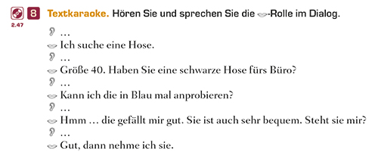
studio d A1, Kurs- und Übungsbuch, S. 187.

BEISPIEL 2
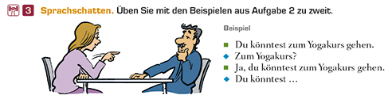
studio d B1, Kurs- und Übungsbuch, S. 35.

BEISPIEL 3
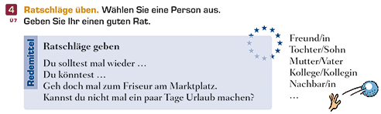
studio d B1, Kurs- und Übungsbuch, S. 35.

Sie fragen sich sicher, weshalb diese Übungen so eng mit formelhaften Wendungen verbunden sind. Die Beispiele 1–3 entsprechen den Vorgaben für Automatisierungsübungen. Wenn Sie die konkreten Äußerungen genauer analysieren, sehen Sie, dass viele der dort vorgeschlagenen Wendungen formelhafter Natur sind. Diese lassen sich gut einführen und sind von so großer kommunikativer Bedeutung, dass Ihre Lernenden diese möglichst in der jeweiligen Kommunikationssituation automatisch, als Ganzes und schnell reproduzieren müssen. Sprachtraining in Form von Automatisierungsübungen bringt Ihren Lernenden also konkrete Vorteile:
- Sie sprechen so korrekt, wie Muttersprachlerinnen und Muttersprachler in der jeweiligen Situation auch sprechen würden.
- Sie nutzen erprobte und bewährte Wendungen und gewinnen dadurch Sicherheit beim Sprechen.
- Der kognitive Aufwand sinkt durch die Verwendung formelhafter Wendungen beim spontanen Sprechen.

In Beispiel 1 hören die Lernenden einen Sprecher von der CD (Symbol Ohr) und reagieren auf diesen, indem sie Passage für Passage vorlesen (Symbol Mund). Diese Übung kann so oft wiederholt werden, dass sich die Lernenden durch Automatisierung der Wendungen nach und nach vom Blatt lösen und mit Schnelligkeit reagieren lernen. Mit solchen Automatisierungsübungen werden Ihre Lernenden auf authentische Gesprächssituationen vorbereitet.
Beispiel 2 zeigt eine Automatisierungsübung, Sprachschatten genannt, die neben der Einübung einer spezifischen sprachlichen Handlung (Ratschläge geben) eine sinnvolle Gesprächsstrategie trainiert. Um Zeit zur Planung des weiteren Gesprächsverlaufs zu gewinnen, wiederholt der Sprecher die Information. Bestimmte grammatische Strukturen (Konjunktiv II, Gegenwart und Imperativ) werden dabei nebenbei eingeübt, ohne sie zu thematisieren.

LITERATUR ZUM WEITERLESEN
In Einheit 4 Aufgaben, Übungen, Interaktion (Funk u.a. 2014) von Deutsch Lehren Lernen finden Sie im ersten Kapitel eine Einführung in verschiedene Aufgaben- und Übungstypen und ihre Funktionen.

Wie häufig eine formelhafte Wendung verwendet wird und welche Wörter eine feste Wendung eingehen, können Lernende auch mithilfe des Internets ermitteln. Sind Ihre Lernenden bei der Wahl eines passenden Kombinationspartners unsicher, kann eine Anfrage über eine Suchmaschine (wie z.B. Google) aufzeigen, welche Verbindung (zumindest von Sprachbenutzern im Internet) bevorzugt verwendet wird. Anhand der Trefferquoten ist es möglich abzuschätzen, welche Wortverbindung eher selten oder auch gar nicht vorkommt. Versuchen Sie es selbst und starten Sie bei Google eine Anfrage zu den Wortkombinationen „nette Besserung“, „gute Besserung“, „schöne Besserung“. Setzen Sie dabei die gesuchten Wortverbindungen in Anführungszeichen, so erreichen Sie präzisere Ergebnisse. Die Anzahl der Treffer wird sich hierbei deutlich unterscheiden.

Die Wortkombination "gute Besserung“ hat eine deutlich höhere Trefferquote, da dies eine formelhafte Wendung ist. Anhand dieser Zahlen können sich Ihre Lernenden bei der Wahl eines Kombinationspartners orientieren und überprüfen, welche Verbindung Muttersprachlerinnen und Muttersprachler besonders häufig verwenden. Da Google jedoch keine linguistische Suchmaschine ist, dienen die Trefferquoten nur der Orientierung.

Eine bessere Annäherung an den Sprachgebrauch ermöglichen Korpora. Dabei handelt es sich um digitalisierte Sammlungen von mündlichen und/oder schriftlichen Texten, die einen schnellen Zugang zu authentischen Sprachdaten gestatten. Die Sprachdaten sind in der Regel mit zusätzlichen linguistischen Informationen (z.B. zur Wortart) versehen und können mithilfe linguistischer Recherchewerkzeuge analysiert werden. Dadurch liefern sie zuverlässigere Informationen als reine Internetsuchmaschinen. Weitere Informationen zu Korpora und ihren Einsatzmöglichkeiten im Unterricht erhalten Sie in Kapitel 6.3.

MERKMAL 5: PHONOLOGISCHE KOHÄRENZ
Studien (z.B. Lin 2010) zeigen, dass formelhafte Wendungen besondere phonologische Eigenschaften besitzen. So werden z.B. Schlüsselwörter in formelhaften Wendungen schneller ausgesprochen und innerhalb einer formelhaften Wendung gibt es keine Pausen. Dies bezeichnet man als phonologische Kohärenz. Daraus erklärt sich auch die zum Teil sehr hohe Geschwindigkeit beim Sprechen formelhafter Wendungen. Diese stellt zugleich einen Hinweis auf solche Wendungen dar. Wenn man formelhafte Wendungen schnell und zusammenhängend ausspricht, wird man von Muttersprachlerinnen und Muttersprachlern zudem als kompetenter Gesprächspartner wahrgenommen.

Formelhafte Wendungen sind ein schwer überschaubarer Lerngegenstand, da die Frage, wie viele man in einer Fremdsprache rezeptiv und produktiv beherrschen sollte, generell nicht zu beantworten ist. Eine Antwort darauf hängt von den konkreten Mitteilungsabsichten und jeweiligen Lernzielen der Lernenden ab. Die Sprachhandlungen, die in Lehrwerken in der Regel zu Beginn einer Lektion aufgelistet werden, zeigen auch die Auswahl sprachlicher Mittel. Die Aneignung formelhafter Wendungen ist ein lebenslanger Prozess, den jede Lernerin / jeder Lerner entsprechend ihren/seinen Bedürfnissen steuern muss. Im Unterricht können Sie als Lehrkraft jedoch erste Impulse geben und solche Wendungen beispielhaft üben.
Wichtig ist es, Strategien zu vermitteln, die es Ihren Lernenden erlauben, selbstständig ihr Repertoire an formelhaften Wendungen auszubauen. Dazu gehören das Lenken der Aufmerksamkeit auf die Form komplexer Wendungen (Formfokussierung), das Markieren und systematische Notieren formelhafter Wendungen sowie wie die Entschlüsselung der Bedeutung und der typischen Anwendungsbereiche anhand des Kontextes oder mithilfe des Wörterbuchs.

Damit Sie Ihr neues Wissen über formelhafte Wendungen festigen können, laden wir Sie zu einer letzten Aufgabe zum Umgang mit idiomatischen Wendungen ein.

Erproben Sie Ihr Wissen zu formelhaften Wendungen der deutschen Sprache und bereiten Sie eine idiomatische Wendung für Ihre Lernenden auf.

Bitte bearbeiten Sie jetzt Aufgabe 19

ZUSAMMENFASSUNG
Es gibt fünf wichtige Kriterien zur Bestimmung formelhafter Wendungen: Mehrgliedrigkeit, Idiomatizität, Festigkeit, Gebräuchlichkeit und phonologische Kohärenz. Diese Merkmale geben Hinweise darauf, wie man Lernende für formelhafte Wendungen sensibilisieren kann, wie man diese erklären, üben und nachschlagen kann. Sprachliche Mittel (wie formelhafte Wendungen) als Ganzheit wahrzunehmen und zu produzieren, bewirkt, dass Lernende sehr früh schon spontan sprechen und schreiben können. So können sie sich auf neue Lernziele zu konzentrieren.

